Dokumentation Voci-Trainer

Ziel: Das Ziel meines Projekts ist es, mit C# einen einfachen Voci-Trainer für die Konsole zu programmieren. Der Voci-Trainer soll dabei helfen, Wörter und ihre passenden Übersetzungen oder Definitionen zu üben. Das Programm soll dem Benutzer einen Begriff anzeigen, die Antwort abfragen und danach zurückmelden, ob die Eingabe richtig oder falsch war.

Was ist gut gelaufen?
Ich hatte schnell eine Idee, wie ich den Voci-Trainer programmieren muss. Ich konnte die Grundstruktur eines C#-Programms wiederholen und verstehen, wie Listen, Benutzereingaben und Schleifen grundsätzlich funktionieren. Besonders hilfreich war, dass ich die Wörter und Definitionen in Listen speichern konnte und diese mit dem gleichen Index zusammengehören.

Mein Code:
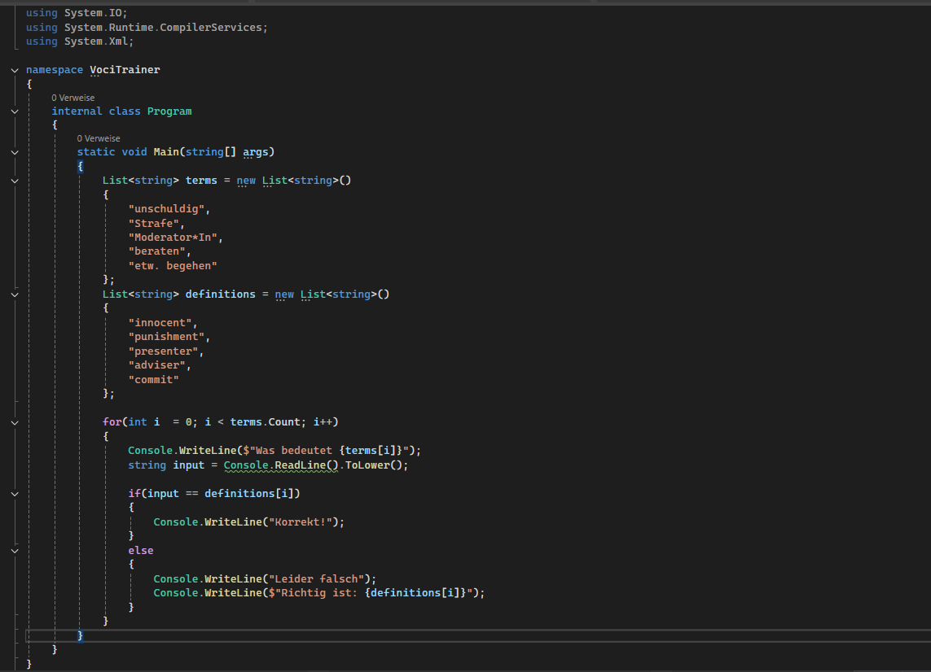
Ich wollte meine Wörter zuerst in einer TXT-Datei speichern und sie dann im Code einlesen. Ich habe mich jedoch umentschieden und zwei Listen erstellt. Eine Liste ist für die Definitionen und die andere für die Begriffe. Danach habe ich eine for-Schleife erstellt, die jedes Wort aus der Liste terms durchgeht. In der for-Schleife habe ich ebenfalls die Abfrage erstellt, die nach jedem Wort sagt, ob die Antwort richtig oder falsch ist. Durch int i kann ich bestimmen, welches Wort gerade an der Reihe ist. Da ich beide Listen in der gleichen Reihenfolge erstelle, passt zu jedem Begriff immer die richtige Definition.

ChatGPT Feedback:
Ich finde gut, dass der Code einfach und verständlich aufgebaut ist. Die zwei Listen für die Begriffe und Definitionen sind sinnvoll, weil die Wörter mit dem gleichen Index zusammengehören. Auch die for-Schleife ist passend, da sie alle Wörter nacheinander abfragt. Gut ist auch, dass die Eingabe mit .ToLower() umgewandelt wird, damit Gross- und Kleinschreibung weniger wichtig ist.
Nicht so gut ist, dass einige using-Befehle am Anfang nicht gebraucht werden, zum Beispiel System.IO, System.Runtime.CompilerServices und System.Xml. Ausserdem sollte bei der Eingabe noch .Trim() verwendet werden, damit Leerzeichen am Anfang oder Ende nicht als Fehler zählen. Bei der Definition von „beraten“ ist „adviser“ nicht ganz korrekt, weil das eher „Berater“ bedeutet. Besser wäre „advise“. Eine weitere Verbesserung wäre, am Schluss die Punkte anzuzeigen, damit der Benutzer sieht, wie viele Antworten richtig waren.

Mein Code nach den Verbesserungen:
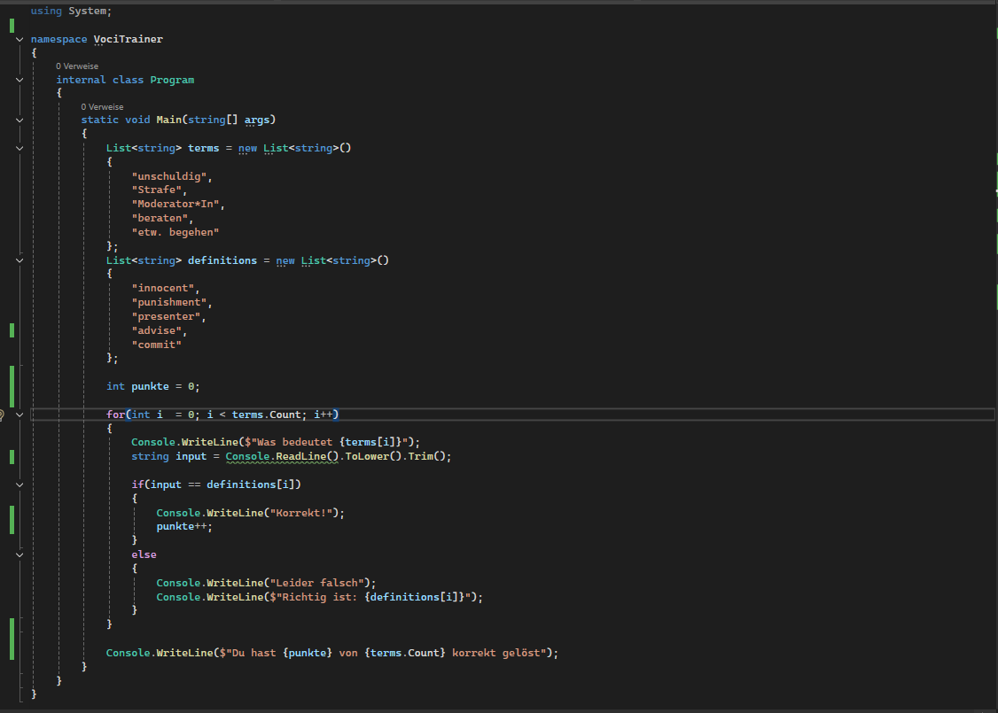

Ich habe die Verbesserungsvorschläge von ChatGPT übernommen und meinen Code überarbeitet. Ich habe die unnötigen using-Anweisungen entfernt, ein Trim() hinzugefügt, die Punkte gezählt und ganz unten eine Übersicht eingefügt, die zeigt, wie viele Antworten richtig waren. Ausserdem habe ich adviser zu advise geändert.

Was habe ich neu gelernt:
Ich habe nichts komplett Neues gelernt, da ich grundsätzlich schon wusste, wie die einzelnen Teile funktionieren. Das Problem war eher, dass ich nicht mehr genau wusste, wie man sie programmiert. Zum Beispiel hatte ich vergessen, wie man eine Liste erstellt. Auch bei der for-Schleife war ich mir nicht mehr ganz sicher, wie sie genau aufgebaut sein muss.
Fazit:
Ich denke, mein Projekt ist mir gut gelungen. Ich hatte keine grossen Schwierigkeiten und habe für alle Probleme schnell eine Lösung gefunden. Laut ChatGPT ist mein Projekt für einen kleinen Voci-Trainer auch gut programmiert. Im Endeffekt finde ich mein Projekt in Ordnung. Das Projekt war leider keine sehr grosse Herausforderung.

